Публичный доклад МОУ
«Средняя общеобразовательная школа № 1»
2009 – 2010 учебный год

Данный доклад содержит информацию об основных результатах за 2009 - 2010 учебный год и перспективах развития образовательного учреждения.
Обеспечивая информационную открытость нашего образовательного учреждения посредством публичного доклада, мы надеемся на увеличение числа социальных партнеров, а также количества учащихся, выбирающих нашу школу.

1.Общая характеристика школы.
Муниципальное общеобразовательное учреждение «Средняя общеобразовательная школа № 1» г. Черногорска функционирует с 1958 года.
Школа осуществляет свою деятельность на основе Лицензии, выданной в 2005 году Министерством образования и науки Республики Хакасия, Устава школы, зарегистрированного (в новой редакции) в 2006 году, Договора с учредителем. Школа прошла государственную аккредитацию в 2005 году.
Муниципальное общеобразовательное учреждение «Средняя общеобразовательная школа № 1» расположена по адресу: г.Черногорск, ул. Горная, д. 96, тел. (839031) 6-41-01, директор школы Кантеева Оксана Викторовна.
Школа занимает типовое здание и работает: начальное звено - в две смены, среднее и старшее - в одну.
Социальное окружение школы: спортивный стадион «Шахтер», кинотеатр «Луначарский», центр развития детского и юношеского творчества, редакция газеты «Черногорск», ЗАО «Промтранс», Горный техникум и Профессиональное училище №8, средние общеобразовательные школы №5,7, начальная школа №3.
Большое значение в структуре взаимодействия имеют Горный техникум и Профессиональное училище №8, в которые, как правило, идут выпускники, имеющие ограниченные возможности поступления в ВУЗ. Однако окончание этих учебных заведений (особенно Горного техникума) позволяет выпускникам продолжить образование в вузе.
Достижения школы
год | достижения
2006  2007  2008  2009 | Учреждение признано «Школой года» по итогам конкурса российской газеты «Педагогический вестник»
2006 г. | диплом I степени III Всероссийского конкурса «Организация воспитательного процесса в образовательных учреждениях».
2007 г. | дипломантом Всероссийского конкурса «Лучшее инновационное учебное заведение России», проводимого в рамках социально-значимых проектов «Банк образовательных инноваций творчески работающих учителей».
2007 г. | I место в городском смотре-конкурсе «Лучшая модель методической работы в общеобразовательных учреждениях».
2008 г. | Лауреат Всероссийского конкурса «Академическая школа».
2009 г. | Лауреат конкурса имени Леонида Изотовича Рувинского.

Состав обучающихся.
В 2009 – 2010 учебном году в школе обучалось 295 учащихся в 13 классах-комплектах: начальных классах - 132 учащихся, в 5-9-х классах– 146 человек, в 11 классе – 17.

Социальный состав учащихся

Количество неполных семей | 85
Сироты, опекаемые, приемные | 8
Дети инвалиды | 4
Учащихся из многодетных семей | 62
Учащихся из малообеспеченных семей | 51
Учащихся группы «риска» | 9
На учете ОДН состоят | 7
На учете ВШУ состоят | 4
Неблагополучные семьи | 5

Управление школой.

Условием успешной работы школы является правовая основа. Процесс принятия решений, кадровые вопросы, контроль за исполнением решений и качеством учебно-воспитательного процесса остается за администрацией, которая учитывает рекомендации и предложения всех участников образовательного процесса. Основные решения в школе принимает педагогический совет.
В школе функционируют: научно-методический совет, предметные методические объединения учителей, создано научное общество учащихся, родительский комитет, орган ученического самоуправления.
Высшим органом управления является Совет школы.
Непосредственное руководство школой осуществляет директор, назначенный учредителем.
Все звенья управленческой структуры связаны между собой, между ними существует разделение полномочий и ответственности.

Условия осуществления образовательного процесса.

Школа обладает необходимой материально- технической базой, позволяющей успешно осуществлять учебно-воспитательный процесс.
В школе имеются кабинеты по всем предметам, компьютерный класс, библиотека, кабинет психолога, спортивный зал, медицинский кабинет, кабинет технологии для девочек, краеведческий музей, столовая, кабинет предшкольного обучения.
Для внедрения информационно-коммуникационных технологий имеются компьютерный класс, мультимедийное оборудование, интерактивные доски, медиатека. Учащиеся и педагоги имеют возможность выхода в Интернет. Функционирует электронная почта.
В школе хорошая библиотека с читальным залом на 16 мест. Для занятий спортом имеются спортивный зал, есть спортивная площадка.
Горячее питание осуществляется для всех учащихся бесплатно в школьной столовой. Для желающих имеется буфет.
Медицинский кабинет оборудован всем необходимым инвентарем.
За последний год материальная база школы значительно улучшилась.

Кадровое обеспечение образовательного процесса.

Укомплектованность кадрами составляет 100%. Школа, в целом, располагает квалифицированными кадрами, обеспечивающими образование на различных ступенях обучения в соответствии с требованиями Федерального Закона и статуса школы.
Образовательный профессиональный уровень достаточно высокий. Доля преподавателей с высшим образованием составляет 82 %.
Также учебно-воспитательный процесс обеспечивают: педагог-психолог, учитель-логопед, социальный педагог, старшая вожатая, библиотекарь.
В числе педагогов школы 2 «Отличника народного просвещения»,1 человек Почетный работник общего образования, 2 педагога награждены Почетными грамотами Министерства образования РФ, 3- почетными грамотами Министерство образования и науки РХ.

Состав педагогических кадров по квалификационным категориям
(в процентах).
Категория | 2008 | 2009 | 2010
Высшая | 7,4% | 10,7% | 15,5%
Первая | 37% | 28,6% | 33,3%
Вторая | 29,6% | 10,7% | 30,3%
Без категории | 26% | 50% | 21,2%

Учебный план школы. Режим обучения.

Учебный план школы составлен на основе базисного учебного плана общеобразовательных учреждений РФ и состоит из двух компонентов: инвариантной и вариативной.
Образовательное пространство школы охватывает детей с 6-летнего возраста. Базисный учебный план разработан с учётом необходимости выполнения федерального государственного стандарта, образовательного социального заказа и запросов родителей (законных представителей). Образовательные классы реализуют государственные типовые программы с адаптированным тематическим планированием, в котором учитываются индивидуальные особенности классных коллективов.
Школа предоставляет образовательные услуги для обучения детей с ограниченными возможностями здоровья, разрабатывая для каждого индивидуальный план.
Для реализации предпрофильного обучения вводятся курсы по выбору в 9 классах,
которые обязательны для посещения учащимися.
В 11 классе введены элективные курсы, которые выполняют три основные функции:
- «надстройки» базового обучения;
- развития содержания одного из базисных курсов, изучение которого осуществляется на минимальном общеобразовательном уровне;
- удовлетворения познавательного интереса учащихся в различных областях человеческой деятельности.
Обучение в школе осуществляется по пятидневной учебной неделе для первоклассников, учащиеся 2-11 классов обучаются шесть дней в неделю.
Большая часть учащихся учатся в первую смену, это - учащиеся 1, 2б, 3б, 5, 6, 7, 8, 9, 11 классов. Во вторую смену- 2а, 3а, 4 классы.
Продолжительность урока составляет 45 минут. Наполняемость классов в среднем по школе 26 человек. Классы делятся на подгруппы при изучении информатики, иностранного языка, физической культуры (10-11 классы), технологии.
Режим и условия обучения в школе организованы в соответствии с санитарными нормами и правилами. Учтены гигиенические требования при составлении расписания.

Результаты образовательной деятельности.

Успешно окончили учебный год 95% учеников начальных классов, 99,3% учеников 5-9 классов, 100% учащихся средней школы.

Качественный показатель успеваемости в начальной школе.

Всего уч-ся 0-4 кл | Кол-во уч-ся в предшкольной группе | Кол-во уч-ся в 1 кл. | Кол-во 2-4 кл. | Учатся на «4» и «5» | Успеваемость  в процентах | Качественная успеваемость  в процентах
132 | 15 | 30 | 87 | 27 | 95% | 31%

С целью выявления остаточных знаний обучающихся в соответствии с минимумом содержания образования по учебному курсу были проведены министерские контрольные работы по математике и русскому языку в 4 классе.

Итоги контрольных работ.
Класс | предмет | Количество учащихся, писавших работу | Процент учащихся, писавших работу | оценки |  |  |  | Средний балл | Средняя оценка | Успеваемость % | Качество %
 |  |  |  | 5 | 4 | 3 | 2
4 | Математика | 24 | 92,3% | 6 | 8 | 9 | 1 | 12,9 | 3,8 | 95,8% | 58,3%
4 | Русский язык | 24 | 92,3% | 5 | 8 | 9 | 2 | 11,8 | 3,7 | 91,7% | 54,2%

Качественный показатель успеваемости в основной школе.

кол-во уч-ся  5-9 кл. | закончили  на «4» и «5» кол - во | отчислены | успеваемость | «4» и «5»%
146 | 22 | - | 97,3% | 15,1%

С целью выявления остаточных знаний обучающихся в соответствии с минимумом содержания образования по учебному курсу были проведены министерские контрольные работы по математике и русскому языку в 8 классе.

Итоги контрольных работ.
Класс | предмет | Количество учащихся, писавших работу | Процент учащихся, писавших работу | оценки |  |  |  | Средний балл | Средняя оценка | Успеваемость % | Качество %
 |  |  |  | 5 | 4 | 3 | 2
8 | Математика | 27 | 84,4% | 3 | 11 | 8 | 5 | 6,14 | 3,4 | 81,4% | 51,8%
8 | Русский язык | 27 | 84,4% | 3 | 20 | 3 | 1 | 15,92 | 3,9 | 96,2% | 85,2%

Качественный показатель успеваемости в средней школе.

К-во уч-ся  10-11 кл. | Закончили  на «4» и «5» кол - во | Оставлены  на повторный  курс | успеваемость | «4» и «5»%
17 | 5 | - | 100 | 29,4

Результаты государственной (итоговой) аттестации.

Итоги экзаменов в 9-х классах по предметам в новой форме
Предмет | Общая успеваемость | Качественный показатель  (на «4» и «5»)
Русский язык | 59% | 23%
Алгебра | 34% | 5%
Биология | 100% | 0%
География | 100% | 0%
Обществознание | 100% | 86%
История | 0% | 0%

Результаты ЕГЭ
Всего учащихся 11классов __17___человек
Количество, участвующих в ЕГЭ выпускников ____14___
Количество выпускников, сдававших 3 экзамена и более в форме ЕГЭ __10_____

№  п/п | Предмет  (учитель) | Средний балл | Кол-во  сдавав-  ших  ЕГЭ | Кол-во выпускников,  результаты ниже минимального
№  п/п | Предмет  (учитель) | по школе | Кол-во  сдавав-  ших  ЕГЭ | Кол-во выпускников,  результаты ниже минимального
1. | Русский язык  11  Учитель Семёнова Г.Г. | 54,6 | 14 | 0
Всего по русскому языку |  | 54,6 | 14 | 0
2 | Математика  11  Учитель Луговая Т.В. | 38 | 14 | 0
Всего математике |  | 38 | 14 | 0
3 | Физика  Учитель Аткнина Г.Д. | 57 | 1 | 0
4. | Химия  Учитель Зазулина Е.А. | 37 | 1 | 0
5. | Обществознание  Учитель Тестов М.А. | 50,8 | 6 | 0
6. | Биология  Учитель Карпова И.Г. | 51 | 2 | 0
7. | География  Учитель Антипова Е.В. | 56 | 1 | 0
8. | История России  Учитель Тестов М.А. | 36 | 2 | 1

Участие в олимпиадах, конкурсах.
Учащаяся 8 класса Устюгова Ольга заняла 3 место в муниципальном этапе Всероссийской олимпиады школьников.
Ученица 6 класса Болгова Алёна заняла 3 место в межвозрастной олимпиаде учащихся 4-6 классов в номинации «География».
Олимпиада по правилам дорожного движения – 2 место заняла Болгова Алёна, учащаяся 6 класса.
Учащиеся 2-11 классов приняли активное участие в Международном конкурсе «Русский медвежонок».

Итоги конкурса
Место | Ф.И. ученика | Класс | Ф.И.О. учителя
1 | Ворсина Светлана | 2а | Тестова О.А.
1 | Прищиц Лиана | 3а | Болсунова Т.А.
1 | Кочетков Юрий | 4 | Щуклина О.П.
1 | Смелых Снежана | 5 | Луговая Т.В.
1 | Романова Валентина | 6 | Луговая Т.В.
1 | Зорина Алина | 7 | Луговая Т.В.
1 | Петтистова Валерия | 9 | Максимова И.В.
1 | Дороганова Елизавета | 11 | Луговая Т.В.
2 | Чистякова Алёна | 2а | Тестова О.А.
2 | Тюнина Юлия | 3а | Болсунова Т.А.
2 | Сотникова Кристина | 4 | Щуклина О.П.
2 | Тюрькина Полина | 5 | Луговая Т.В.
2 | Болгова Алёна | 6 | Луговая Т.В.
2 | Язева Татьяна | 7 | Луговая Т.В.
2 | Лубенникова Ангелина | 9 | Максимова И.В.
3 | Бабич Евгений | 2а | Тестова О.А.
3 | Сысуев Владислав | 3а | Болсунова Т.А.
3 | Голышева Полина | 4 | Щуклина О.П.
3 | Щелкунова Елизавета | 6 | Луговая Т.В.
3 | Баранова Ирина | 7 | Луговая Т.В.
3 | Почекуева Елена | 9 | Максимова И.В.

Также учащиеся 6-11 классов отмечены призовыми местами в игровом конкурсе «Британский бульдог - III»

Место | Ф.И.учащегося | Класс | Ф.И.О. учителя
1 | Романова Валентина | 6 | Канзычакова Ф.Н.
1 | Табачный Дмитрий | 7 | Канзычакова Ф.Н.
1 | Маегов Денис | 7 | Канзычакова Ф.Н.
1 | Лубенникова Ангелина | 9 | Канзычакова Ф.Н.
1 | Петрова Жанна | 9 | Канзычакова Ф.Н.
1 | Климова Татьяна | 11 | Канзычакова Ф.Н.
2 | Болгова Алёна | 6 | Канзычакова Ф.Н.
2 | Аникин Алексей | 11 | Канзычакова Ф.Н.
2 | Антошкина Ксения | 11 | Канзычакова Ф.Н.
3 | Малышев Данислав | 6 | Канзычакова Ф.Н.
3 | Каптурина Вероника | 9 | Канзычакова Ф.Н.

Многие учащиеся и педагоги проявляют свои творческие способности в различных конкурсах:
Педагоги
№ пп | Название конкурса | Ф.И.О. участника, должность | Результат
Всероссийский уровень
1 | Грантовый конкурс проектов к 65-летию Победы | Досова Л.Н.  Арыштаева Н.М.  Канзычакова Ф.Н. | Не подведены
2 | Конкурс педагогов «Образование: взгляд в будущее» | Досова Л.Н. | Лауреат
Республиканский уровень
1 | Региональная ярмарка социально-педагогических проектов и воспитательных технологий | Арыштаева Н.М.  Канзычакова Ф.Н.  Харкевич З.Н.  Босунова Т.А.  Тестова О.А. Досова Л.Н. | Благодарности МОиН РХ  1 место
2 | Визуализация образовательного процесса | Досова Л.Н.  Тестова О.А.  Щуклина О.П. | Итог работы размещен на сайте ХРИПКиПРО
3 | Республиканский конкурс «Завтра была жизнь» | Москвитина С.М. | Сертификат участника
Муниципальный уровень
1 | Конкурс библиотечного мастерства «Открываем книгу, открываем мир» | Харкевич З.Н. | диплом
2 | Конкурс «Лучшая эмблема и лучший талисман IХ спортивных игр народов РХ» | Кондратьева АС | Благодарственное письмо

Учащиеся
№ пп | Название конкурса | Ф.И.О. участника, возраст, класс | Результат
Всероссийский уровень
1 | «Лучший урок письма-2010» | Репина О.
2 | Всероссийский конкурс  «Я помню! Я горжусь!» | Болгова А  Хоменко Н  Щелкунова Е
3 | Рукописная книга «Рассказы А.П.Чехова» | Болгова А  Хоменко А  Щелкунова Е
4 | Всероссийский конкурс юных дарований «Алмазные грани»(художественная номинация) | Тепкаев М.  Петрова Ж.  Михальский А.  Никольский А.
Республиканский уровень
1 | Конкурс ДПТ | Голышева П. | 1 место
2 | Чемпионат республики по хоккею с мячом | Маегов Д.  Ошаров С. | 2 место
3 | Акция «Я люблю тебя жизнь» | Золотарева Н. | 2 место
4 | Детский экологический форму «Зеленая планета» | Болгова А  Хоменко Н  Щелкунова Е
5 | Республиканский конкурс детского творчества «Я рисую Солнце!» | 10 учащихся | дипломы
Муниципальный уровень
1 | Конкурс сочинений «Профессия моя будет безопасной» | Болгова Алена  Романова Валентина  Золотарева Нина  Французова Алена  Лубенникова Ангелина | 2место  Диплом  2 место  Диплом  Диплом
2 | Конкурс детского плаката «Я помогаю победить туберкулез» | Тюнина Ю  Жигальцов В.  Петрова Ж.  Петтистова В.  Ворсина С | 3 место  Диплом  Диплом  3 место  Диплом
3 | Конкурс по профилактике ДД «Зима без опасности» | Закорко А  Тепкаев М.  Макеева Л. | 1 место  2 место  1 место
4 | Конкурс рисунков «Я покоряю космос» | Михальский С  Хорошев А | 1 место  3 место
5 | Конкурс сочинений и литературных работ, посвященных 65-летию Победы | Болгова А.  Хоменко А.  Щелкунова Е. | 1 место  1 место  3 место
6 | Краеведческий конкурс на лучшего экскурсовода, посвященного художникам России | Язева Т | Диплом
7 | Конкурс «Ступени к Пушкину» | Язева Т  Селезнева О | благодарность
8 | Смотр-конкурс «Молодежь за ЗОЖ» | Французова А. | диплом
9 | Соревнования по мини-футболу | Команда девушек | 3 место
10 | Фестиваль песни на иностранном языке | Петрова Ж  Петтистова В  Устюгова О | Лауреаты
11 | Конкурс чтецов  «Великое счастье Победы» | Устюгова О. | Диплом
12 | Первенство города по КИОКУСИНКАЙ каратэ-до | Репин К. | 3 место
13 | Первенство города КИОКУСИНКАЯ КАРАТЭ ДО | Репин К. | 2 место
14 | Туристический слет «Енисейский меридиан»  Номинации:  - «Конкурсная программа»  - «Туристско-комбинированный маршрут»  -«Техника пешеходного туризма»  - Общий зачет | Команда | 1 место  1 место  3 место  1 место
15 | Конкурс информ-фото «И ждут с тобой нас 100 дорог», посвященный 65-летию ВОВ | Команда | Благодарность
16 | Соревнования по технике пешеходного туризма «Весенние проталины» | Команда | 1 место
17 | Туристско – экологический слет | Команда | 1 место
18 | Городской экологическая акция «Зимующие птицы» | Команда учащихся 1-4 классов | 1 место
19 | Городские соревнования по спортивному ориентированию | Вертопрахов А.  Павловский В.  Ткаченко А. | 1 место
20 | Городской конкурс на лучшую публикацию на тему «Мой любимый учитель» | Репина О.  Петтистова В.  Петрова Ж.

Анализ результатов конкурсного движения в сравнении с прошлым учебным годом:

Участие педагогов в конкурсах различного уровня
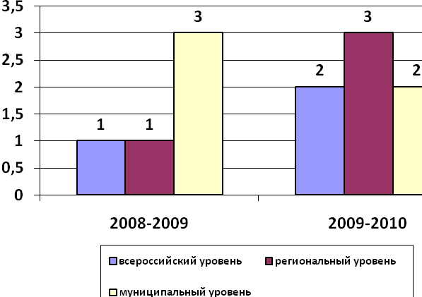

Участие учащихся в конкурсах различного уровня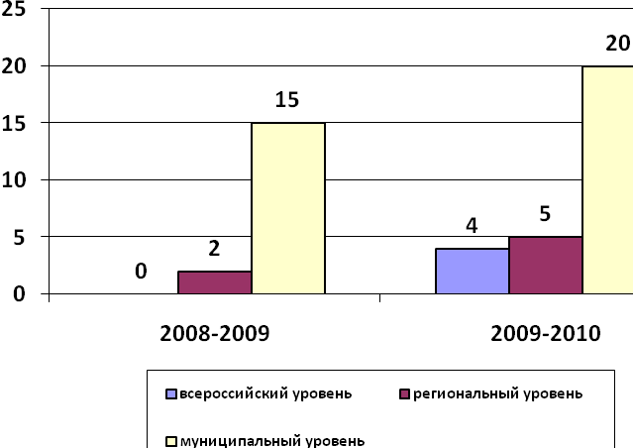

К сожалению, участие в некоторых конкурсах предполагало финансовые затраты. В нашей школе обучаются дети из многодетных, неполных, малообеспеченных семей. Это явилось причиной неучастия во многих Всероссийских конкурсах.

Результативность работы школьного НОУ «Эрудит»

НОУ «Эрудит» работает в школе на протяжении четырех лет. Целью деятельности является расширение кругозора учащихся, развитие творческих способностей и реализация их потребностей в активной исследовательской деятельности. Исходя из цели, ставятся следующие задачи:
- выявление наиболее одарённых учащихся в разных областях науки и развитие их творческих способностей;
- активное включение учащихся школы в процесс самообразования и саморазвития;
- совершенствование умений и навыков самостоятельной работы учащихся, повышение уровня знаний и эрудиции в интересующих областях науки;
- организация научно-исследовательской деятельности учащихся для усовершенствования процесса обучения и профориентации.

Руководит НОУ Ф.Н.Канзычакова. Под её руководством организуется проектная и исследовательская деятельность учащихся.

Уч. год | Охват учащихся | Охват учителей | Наличие секций
2007-08 | 78 | 13 | 9
2008-09 | 79 | 14 | 9
2009-2010 | 74 | 9 | 6

В этом учебном году учащиеся школы под руководством педагогов стали лауреатами Всероссийского конкурса «Познание и творчество»:
№ | Руководитель | Участник, класс
1 | Антипова Е.В. | Баранова Дарья, 8 кл., номинация «Удивительная география», лауреат
1 | Антипова Е.В. | Докач Екатерина, 9 кл., номинация «Удивительная география», лауреат
1 | Антипова Е.В. | Макеева Людмила, 9 кл., номинация «Удивительная география», лауреат
2 | Тестова О.А. | Ворсина Светлана, 2 кл., номинация «Окружающий мир»

Работа по формированию исследовательских, проектных навыков осуществляется и в урочное время. Этому способствует применение учителями современных педагогических технологий, основанных на диалогических моделях организации образовательного процесса, на представлении самостоятельности учащимся в осуществлении учебной деятельности, на широком использовании компьютерной техники.

Состояние здоровья школьников, меры по охране и укреплению здоровья.

Перед школой стоит задача создания условий для сохранения здоровья учащихся, то есть создание здоровьесберегающей среды образовательного учреждения. Для создания здоровьесберегающей среды, формирования здоровьесохранного поведения учащихся и повышения качества образования в нашей школе разработана и реализуется комплексно-целевая программа «Пирамида здоровья», целью которой является:
1. Формирование культуры здоровья педагогов и учащихся.
2. Обучение основам здорового образа жизни.
3. Организация и проведение просветительской работы по вопросам здоровья и здорового образа жизни.
Одним из основных источников сведений о состоянии здоровья служат результаты углубленных профилактических осмотров

Распределение учащихся по группам здоровья (в процентах)

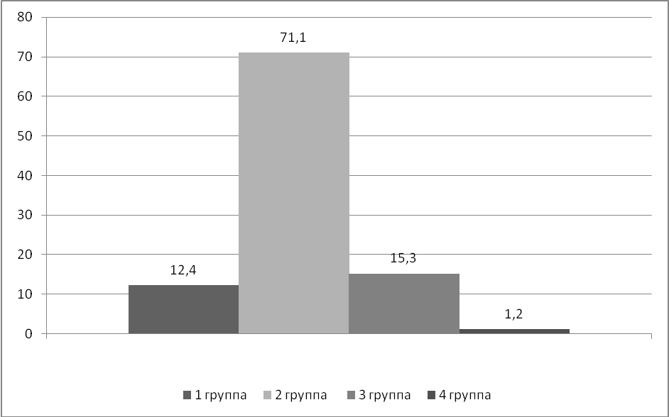

В структуре показателей болезни учащихся на первом месте – заболевания опорно – двигательного аппарата, затем – сердечно-сосудистые заболевания и болезни органов дыхания.
Одной из задач школы является такая организация режима труда и отдыха школьников, создание таких условий для работы, которые обеспечили бы высокую работоспособность учащихся во время учебных занятий, позволили бы преодолеть утомление и избежать перегрузки.
Для оздоровления детей в условиях школы используются эффективные, достаточно простые методы: приём витаминов, витаминизация пищи в школьной столовой, неспецифическая профилактика ОРЗ и гриппа.
В школе систематически проводятся спортивно-оздоровительные и профилактические мероприятия, которые организуются медицинским работником школы и педагогами. Проводятся спортивно-оздоровительные мероприятия и соревнования. Традиционным в нашей школе стало проведение дней здоровья.
Для предупреждения утомляемости на уроках организуются физкультминутки, проводится гимнастика для глаз с целью профилактики близорукости.
Большая работа по здоровьесбережению проводится и среди родителей. Были проведены классные родительские собрания, рассматривающие вопросы адаптации учащихся при переходе из начальной в основную школу, причины детской наркомании, предупреждение стрессов и др. Анализ здоровьесберегающей деятельности показал, что в школе работа по здоровьесбережению ведется комплексно и системно, включая все блоки программы «Пирамида здоровья». Для углубления гигиенических знаний используются уголки здоровья, показы кинофильмов, проводятся праздники здоровья
Обеспечение безопасности.

Одной из важнейших задач школы является обеспечение безопасности обучающихся. С этой целью разработана комплексная программа безопасности.
Мероприятия, проводимые по обеспечению безопасности:
- Оборудована системой пожарной безопасности;
- Установлена тревожная кнопка;
- Разработаны инструкции по безопасности;
- Работники регулярно проходят обучение в области охраны труда и техники безопасности;
- Регулярно проводятся инструктажи по безопасности;
- Осуществляется технический осмотр здания школы;
- Проводится обучение учащихся правилам безопасности и охраны жизни;
- Систематически проводятся тренировочные занятия по эвакуации детей и сотрудников;
- Разработаны планы эвакуации людей;
- Обеспечена освещенность школьной территории, имеется необходимое количество огнетушителей;
- Учащиеся изучают предмет «Основы безопасности жизнедеятельности».

Система дополнительного образования.

Блок дополнительного образования детей в школе представлен бесплатными секциями и кружками, которые отвечают запросам родителей и всестороннему развитию детей. Целью БДО является формирование духовно богатой, физически здоровой, социально активной творческой личности.
В 2009-2010 учебном году на дополнительное образование выделено 680 часов, работа осуществляется по следующим направленностям:
- художественно-эстетическое – 306 часов в год;
- физкультурно-спортивное – 306 часов в год;
- социально-педагогическое – 68 часов в год.
Реализация художественно-эстетической направленности проходит через работу вокальной студии «Аккорд» (возраст обучающихся 12-15 лет). Обучение происходит по модифицированной программе «Вокал», основой которой является авторская программа «Вокал». Срок реализации программы – 3 года. Цель: воспитание гармонически развитой личности средствами вокально-хорового искусства. Программа реализуется первый год.

Реализация физкультурно-спортивной направленности проходит через работу секции «Каратэ Киокусинкай» (возраст обучающихся 10-12 лет). Организация работы данной секции осуществляется в рамках реализации целевой программы «Профилактика правонарушений среди подростков на территории РХ на 2007-2010 гг». Обучение детей происходит по модифицированной программе «Каратэ Киокусинкай». Срок реализации программы – 3 года. Цель: совершенствование спортивного мастерства каратэ, пропаганда здорового образа жизни. Программа реализуется 2-ой год.

Реализация социально-педагогической направленности осуществляется через работу кружка музейного дела «Истоки» (возраст обучающихся 13-15 лет). Организация работы данного кружка построена на реализации модифицированной программы «Школьный музей». Срок реализации программы - 1 год. Цель: создание и развитие музейного дела, воспитание чувства принадлежности и уважения к истории своего города, школы, семьи.
Организация процесса дополнительного образования детей в школе осуществляется по 6-дневной рабочей неделе. Допустимая нагрузка и наполняемость групп соответствует требованиям СанПиН. При составлении учебного плана и расписания занятий учитывались требования нормативов СанПиН. Основной формой занятий детских объедений является групповая.
Все занятия дополнительного образования проходят во второй половине дня, после часовой динамической паузы. Формы проведения занятий, их продолжительность различны, в зависимости от требований программ, правил и норм СанПиН.

Кружки, действующие на базе школы, за счет дополнительного образования:
- «Природа Хакасии» - 2-й год обучения, руководитель Пенкина С.В., ЦРТДЮ;
- «Акварелька», 2-й год обучения, руководитель Москвина Н.А., ЦРТДЮ;
- Отряд ЮИД «Перекресток», 2-й год обучения, руководитель Тестов М.А., «Молодые мастера»;
- «Кедр-1», 2-й год обучения, руководитель Карпова И.Г., ЦРТДЮ
- «Юные туристы – краеведы», 2-й год обучения, руководитель Павловская Ю.С., СЮТур.

Количество кружков, секций, действующих на базе школы
(в динамике за 3 года)

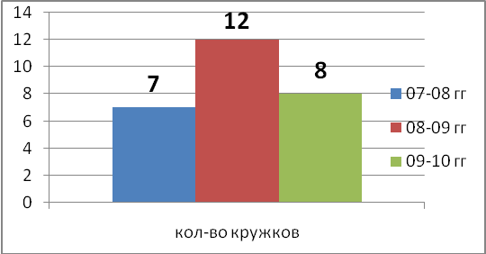

Охват детей дополнительным образованием
(в динамике за 3 года)
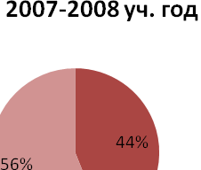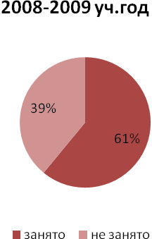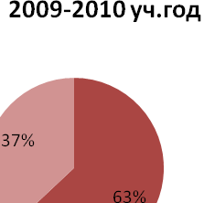

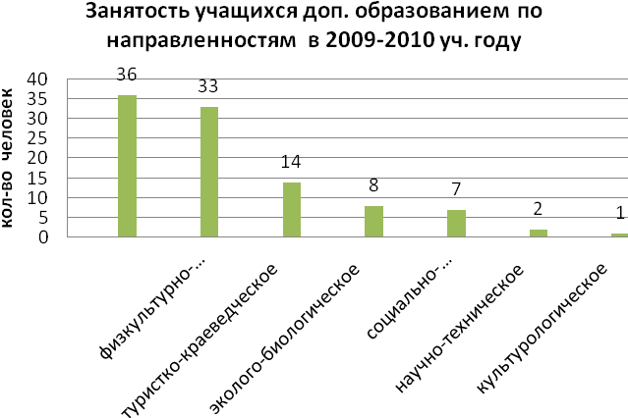

Государственно-общественное управление

В 2009 – 2010 учебном году государственно-общественное управление в школе проводилось через:
- Совет школы;
- общественный благотворительный Фонд развития школы «Единство»;
- Попечительский совет
- Родительский комитет;
- Совет отцов.
Члены государственно-общественного управления выполняют свои обязанности в качестве добровольцев.
В качестве общественных наблюдателей в этом учебном году изъявили желание поработать родители учащихся 9-х классов Петрова М.Ф., Булатов В.Г., Дроздова Н.А., родители учащегося 8-го класса Гузарь Н.В. Они присутствовали на проведении ЕГЭ и на экзаменах в 9-х классах с участием ТЭК.
На заседаниях Совета школы решались следующие вопросы:
- организация и проведение традиционных общешкольных мероприятий и праздников («праздник Урожая» - сентябрь, Родительская ассамблея – октябрь, «Святки» - январь, Публичный отчет – май);
- ремонт школы;
- награждение самых активных родителей школы;
- реализация проекта «Школьная клумба»;
- участие в разработке программы развития школы на 2010 – 2013 гг;
- о подаче заявления в МОиН РХ на аккредитацию школы;
- организация и проведение мероприятий, посвященных 65-летию Великой Победы (акция «Помощь ветеранам»);
- работа с социальными партнерами (организация экскурсий, помощь в разработке проектов);
- обсуждение материалов по подготовке Публичных докладов.
Родительский комитет школы в начале учебного года проводил на общешкольном родительском собрании разъяснительную работу по правам и обязанностям обучающихся, помогал в организации общешкольных мероприятий.
На каждом совете профилактики присутствовали члены Совета отцов, где заслушивались самоотчёты детей группы риска, также организовывались рейдовые мероприятия по неблагополучным семьям обучающихся.
На протяжении 4 лет ведётся совместная работа с социальными партнёрами ЗАО «Промтранс»:
- организация экскурсий на предприятие (май; 8-9-е классы);
- помощь в поездке на конференцию в г. Сочи;
- приобретение оргтехники, школьной мебели, кулеров с питьевой водой.
В приобретении призов, подарков победителям школьных мероприятий, покупки развивающих игр в предшкольную группу большую помощь оказывали индивидуальные предприниматели: Евдокимов И.Л., Султанов З.Х., Пономарёва Т.Н., Ахматов Р.Р., Грицаенко Т.В.
За 2009 – 2010 учебный год привлечено 112.630 рублей внебюджетных средств.
За прошедший учебный год опыт работы школы был опубликован в российской газете «Управление школой» («Поговорим … о педсовете» - Кантеева О.В., Досова Л.Н., «Сметая каноны» - кантеева О.В., Досова Л.Н.), газете «Литература» («Развитие творческих способностей на уроках литературы» - Досова Л.Н.), приняли участие в заочном обсуждении «Архитектоника школы», организованном газетой «Управление школой» и Российским общественным комитетом образования, приняты к печати 3 статьи в рамках совместного конкурса ГУО и редакции газеты «Черногорский рабочий».
О работе школы в качестве общественно активной рассказано на страницах журнала «Сотрудничество» (журнал ОАШ).
На Родительской ассамблее был представлен отчёт работы школы за первое полугодие учебного года.
О некоторых мероприятиях рассказывается на школьном сайте.
Государственно-общественное управление в тесном сотрудничестве способствует учебно-воспитательному процессу. Родители как полноправные участники образовательного процесса активно включены в управление школьной жизнью через родительские комитеты классов, школы, родительские собрания.

Основные проблемы школы.
- Необходимость совершенствования контроля и управления качеством образования в школе в соответствии с современными требованиями общенациональной системы оценки качества образования.
- Необходимость снижения негативного влияния социума, средств массовой информации посредством повышения эффективности воспитательного пространства школы;
- Необходимость совершенствования материально-технической базы;
- Необходимость изменений в системе управления в целях создания условий для раскрытия, реализации и развития личностного потенциала всех участников педагогического процесса.
- Необходимость совершенствовать внедрение ИКТ в образовательный процесс.

Основные направления ближайшего развития школы.

Направления развития школы определены в Программе развития и образовательной программе:
- Реализация проекта социально-активная школа;
- Корректировка и реализация программы воспитания;
- Реализация программы «Здоровье»
- Реализация программы «Одаренный ребенок»

